Atlas de Puebla - Backend -> Avances al 15 de agosto del 2025
Luis Mario Juárez Luna

Avance semanal
El ultimo avance del 4 de agosto mostré la inclusión de buscadores dinámicos para la gestión de usuarios y planteles, haciendo uso de AJAX (Asynchronous JavaScript and XML) y la creación de sus respectivas rutas para llevar a cabo la búsqueda. Además de incluir parte del diseño web proporcionado por las encargadas de llevar a cabo el front -end. Durante esta semana realice otras tres secciones importantes del sistema: gestión de reportes, buscador avanzado y panel de supervisión agregando sus respectivos controladores, rutas y vistas. Además de seguir incluyendo más diseño web como los componentes dinámicos mediante el uso de JavaScript.
Actividades realizadas:
- Gestión de reportes: la gestión de reportes es una sección que esta disponible para el rol de administrador y analista, sirve para generar informes a modo de reporte sobre información determinada de los planteles, esa información es posible ser observada en tablas y ser exportada en formato csv y pdf.
- Reportes para Planteles por Municipio, Reporte de Estatus por plantel y Reporte de infraestructura.
- Mas campos para reporte por municipio: Municipio, Localidad, Nombre de los planteles, Total de planteles registrados
- Instalación de Dompdf, una plataforma que permite convertir código html y css a pdf.
- Creación del buscador avanzado
- Creación de la sección de panel de supervisión.
- Inclusión de diseño web

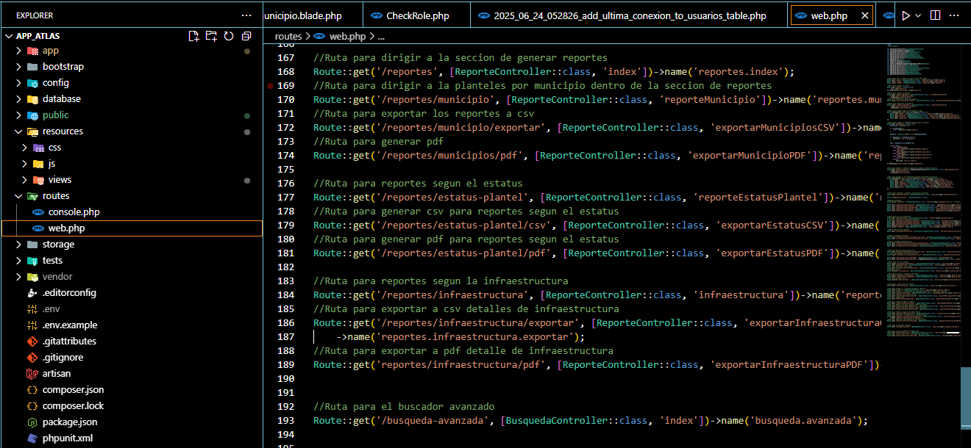
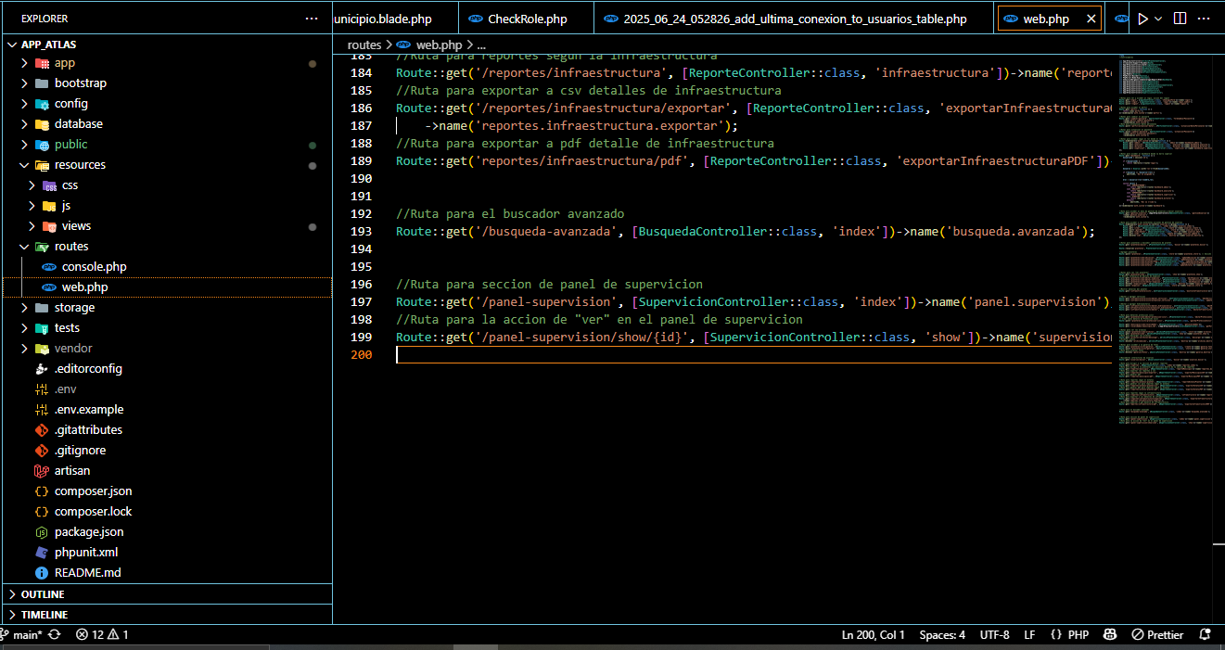
Creación de nuevas rutas en laravel para las secciones: gestión de reportes, buscador avanzado, panel de supervisión y todas las opciones que hay dentro de las secciones.

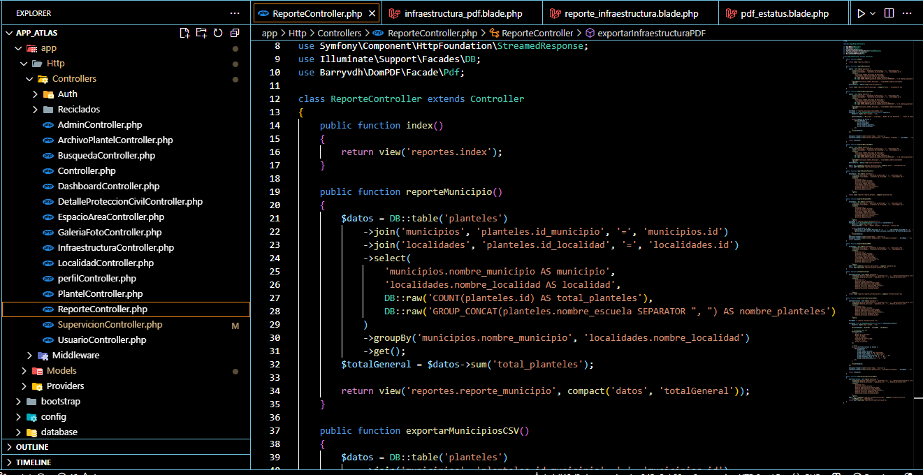
Fragmento del controlador para la gestión de reportes. Dentro de este controlador se gestionan las tres tipos de reportes al momento: planteles por municipio, reporte de estatus por plantel y reporte por infraestructura además de exportarlos a formato pdf y csv.
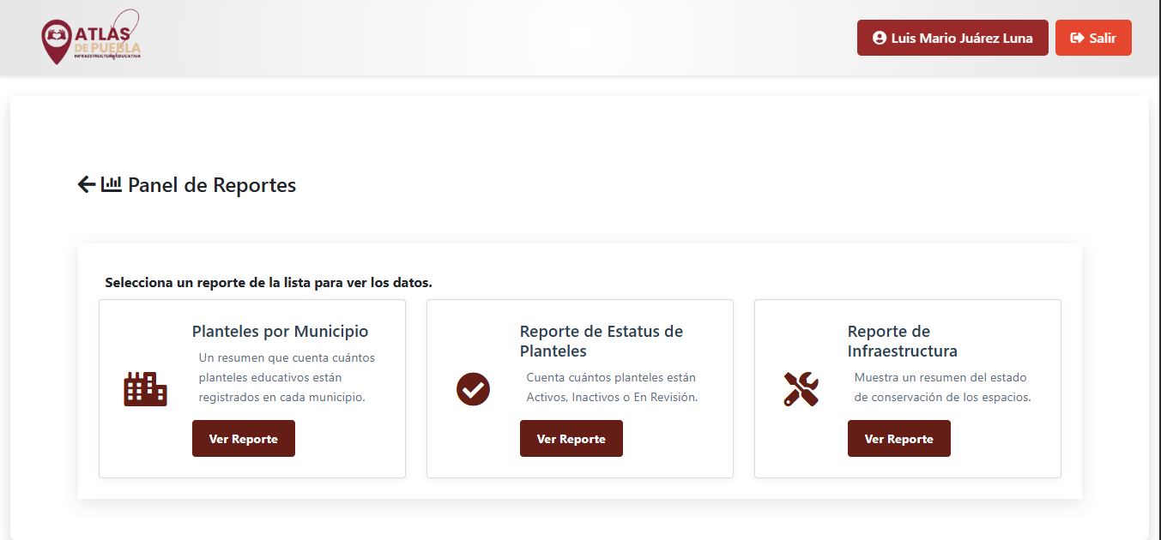

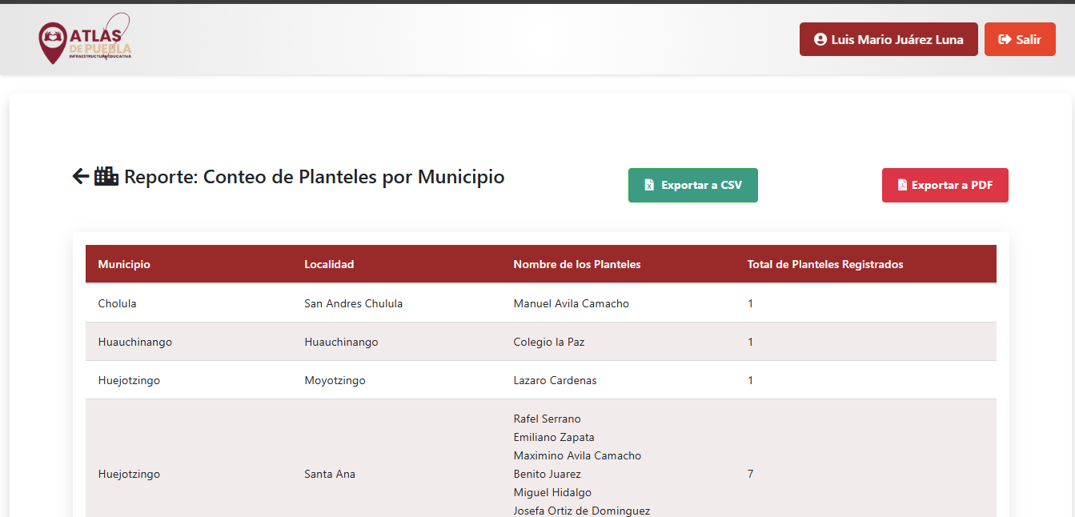
Interfaz para panel de reportes y de reporte de plantel por municipio.
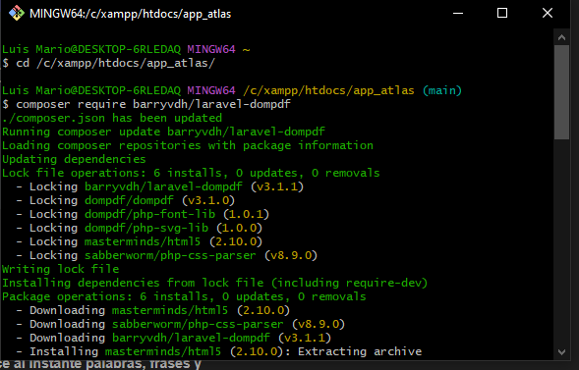
Línea de comando para instalar dompdf para exportar a formato pdf

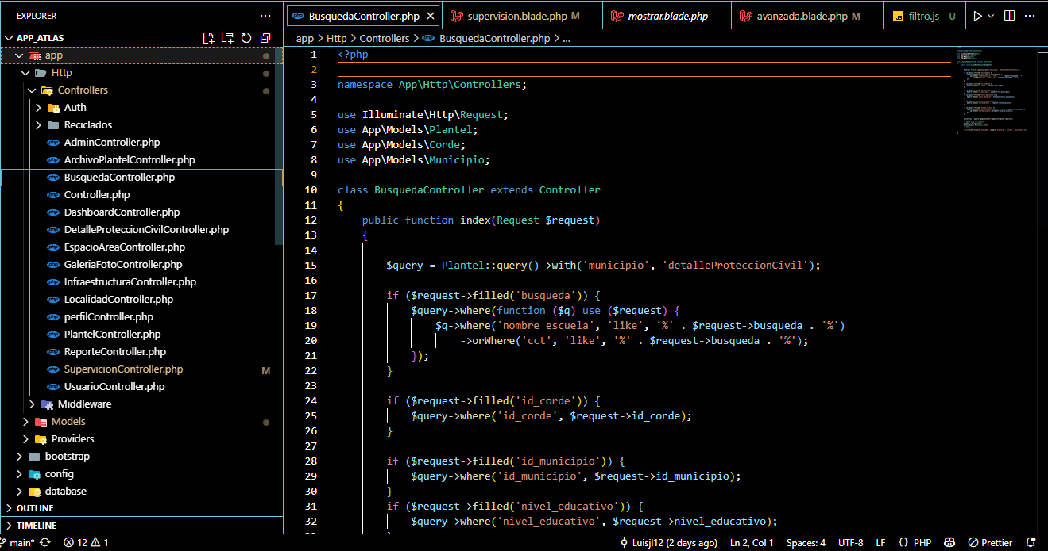
Fragmento de controlador para el buscador avanzado

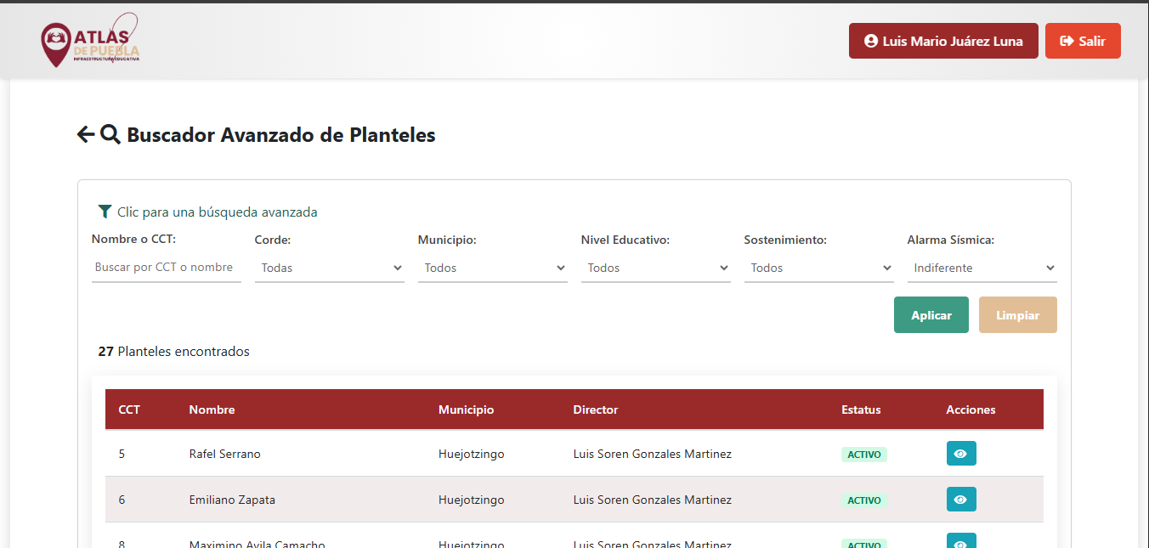
Interfaz para el buscador avanzado.

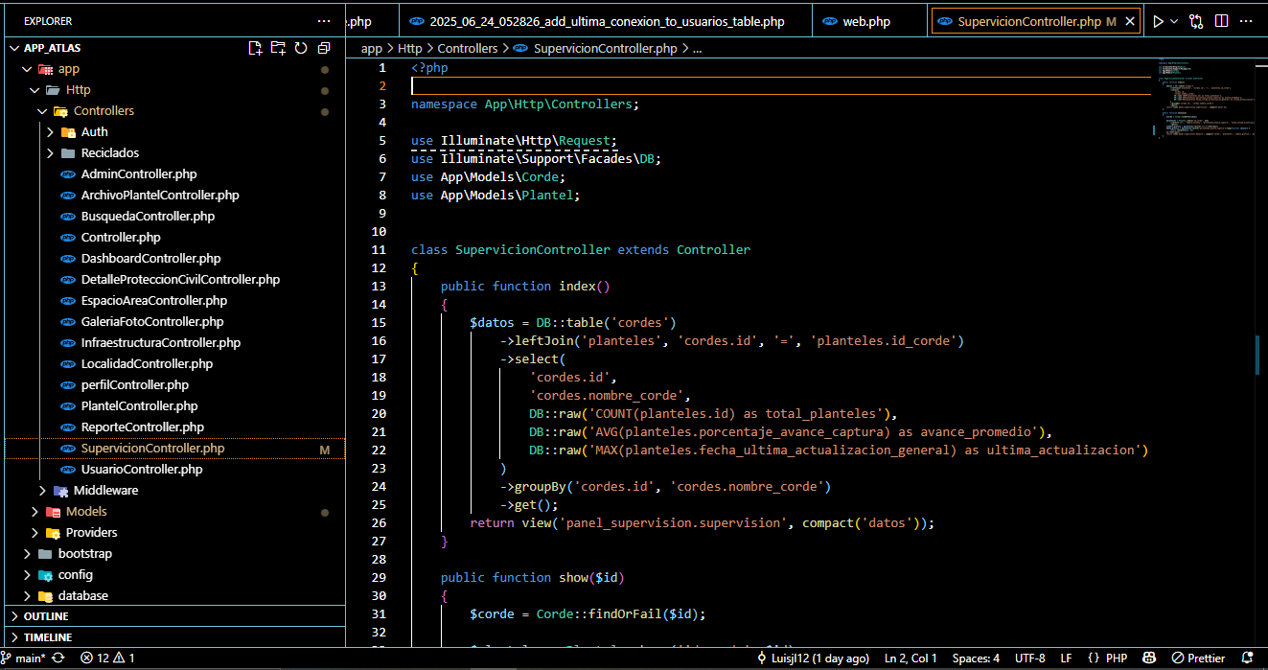
Fragmento del controlador para la sección de supervisión

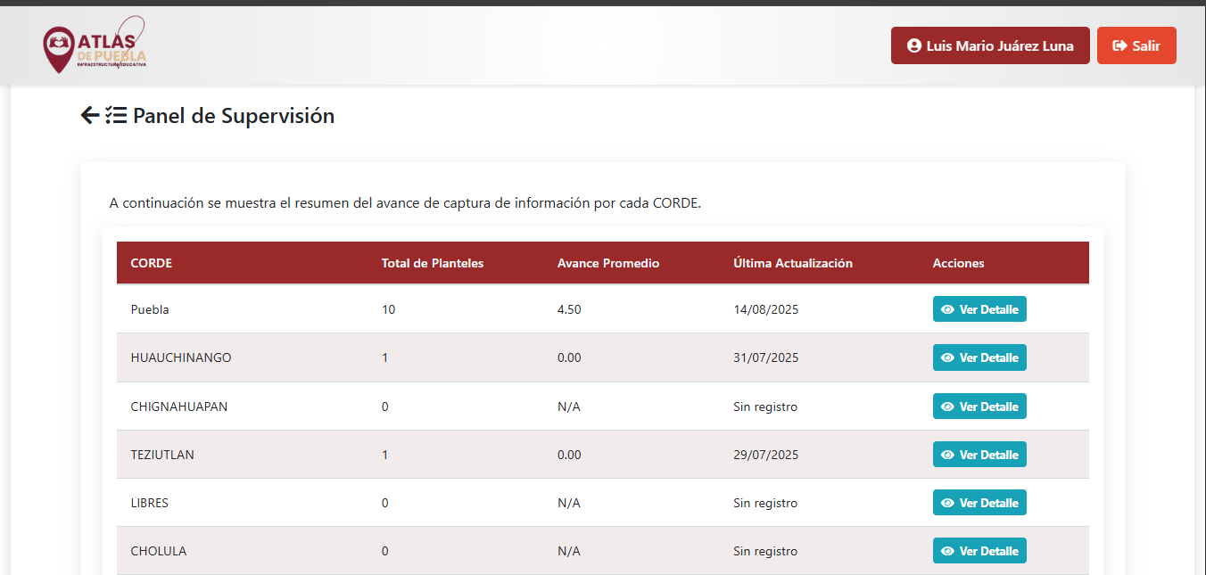
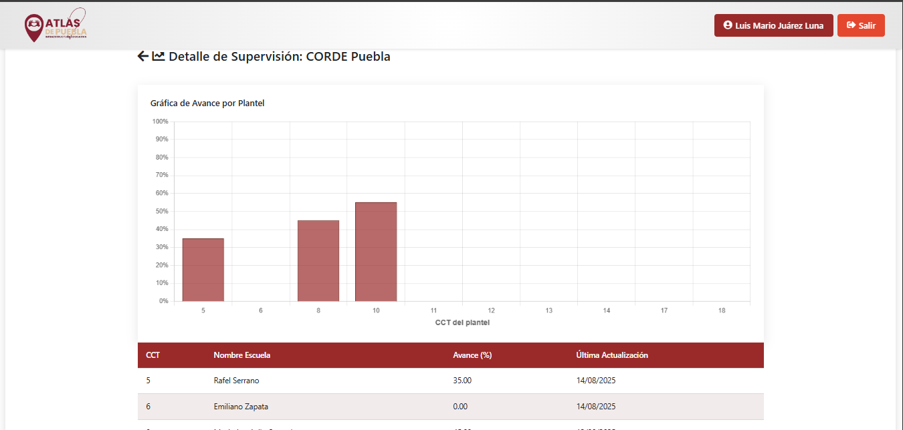
Interfaz para el panel de supervisión de los corde y el detalle de supervisión por corde

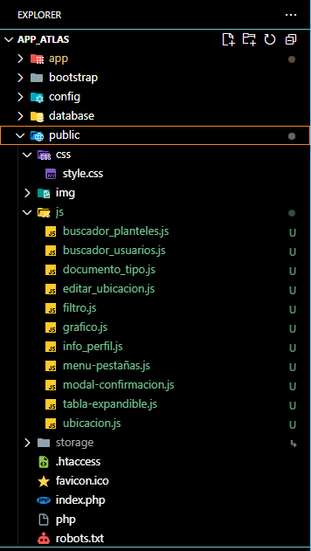
Inclusión de diseño web: se agregó los scripts de js para darle dinamismo a la aplicación y se agregaron los nuevos diseños css. En laravel los recursos para front – end se incluyen en public/css/style.css y public/js/

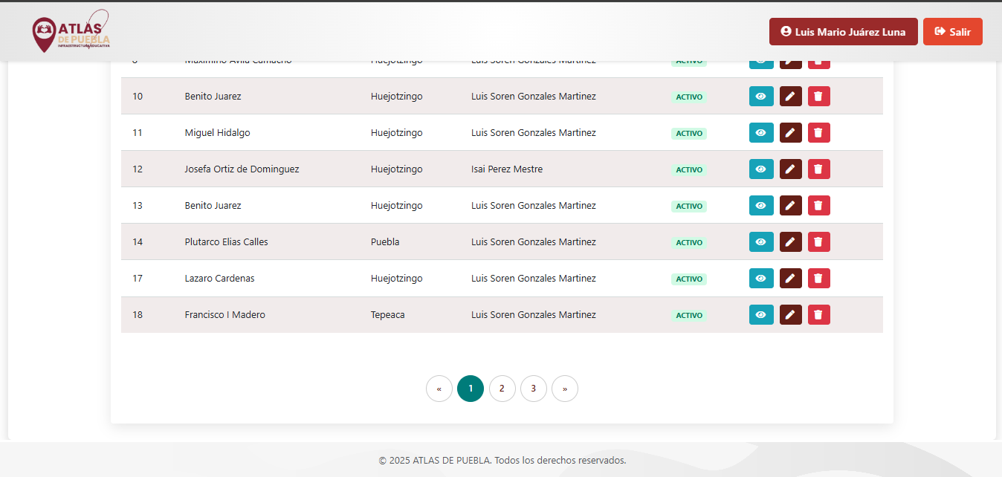
Nuevo diseño para la navegación y diseño dinámico de las tablas
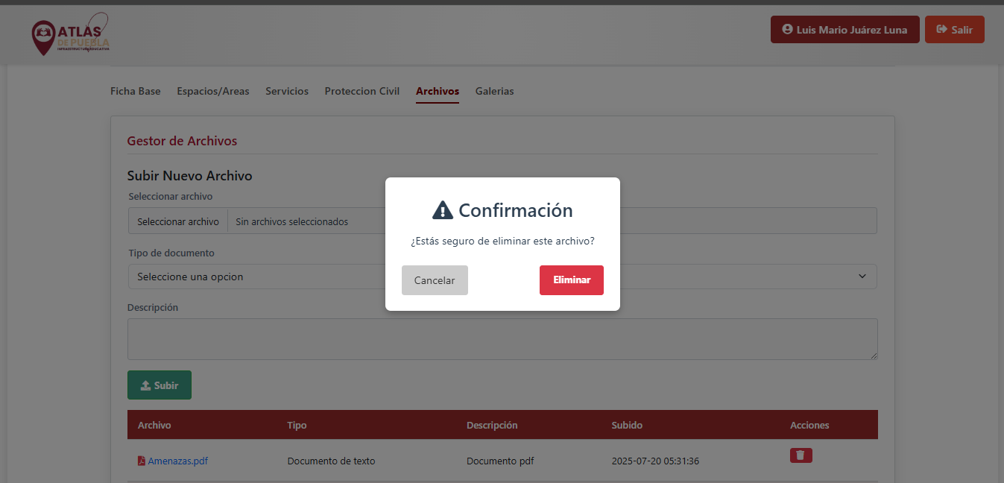
Mensaje emergente para eliminación de un archivo mediante JavaScript.

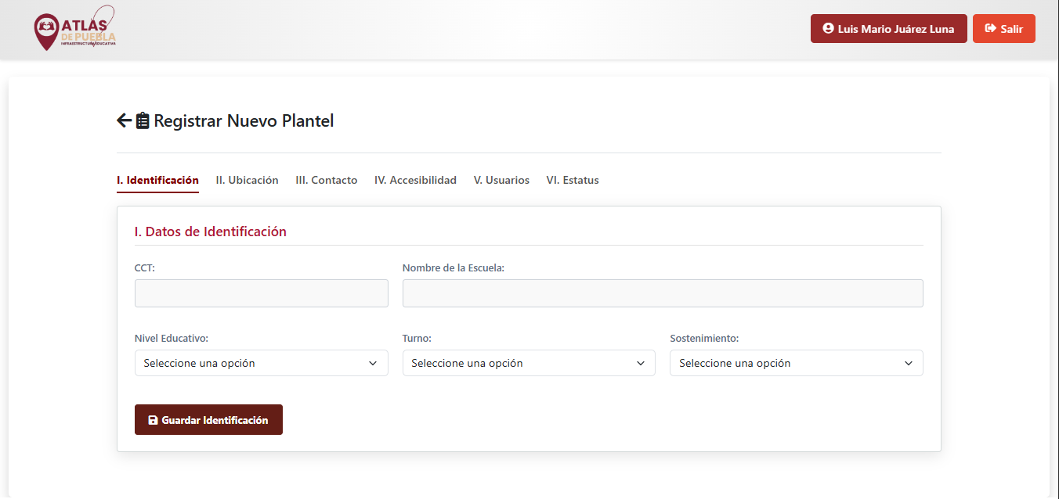
Nueva navegación por tabs o pestañas.

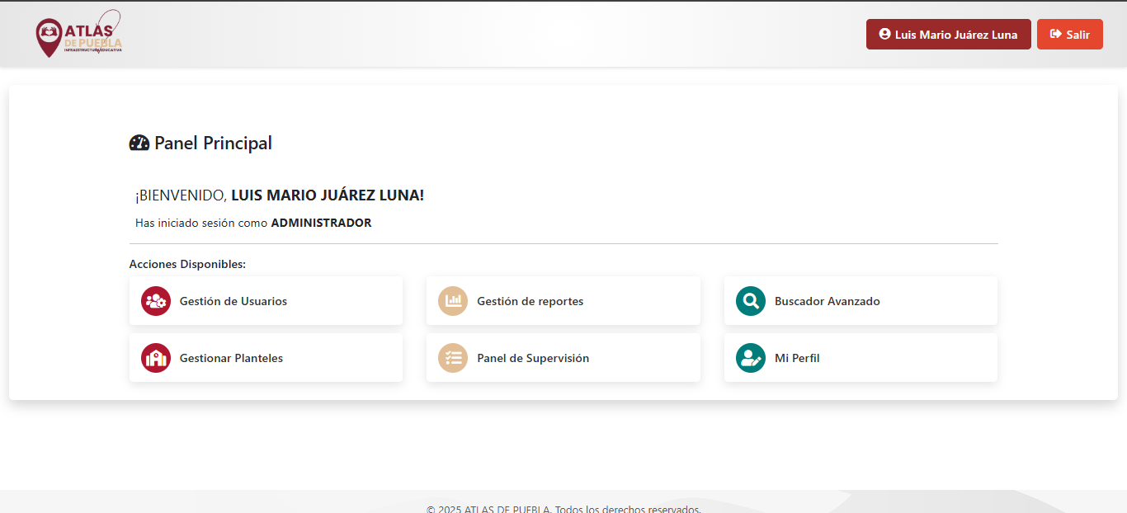
Interfaz del dashboard al momento

Porcentaje de avance estimado
Apartado | % de avance
Login | 100%
Roles | 100%
Dashboard | 90%
Gestión de usuarios | 100%
Gestión de planteles | 100%
Panel de reportes | 80%
Panel de supervisión | 90%
Buscador avanzado | 100%
Inclusión de diseño web | 85%

